Семья – это одна из величайших ценностей, созданных человечеством за всю историю его существования, но не всем удается ее сохранить.
Ежегодно каждое четвертое убийство совершается близкими людьми.
При этом нередки случаи, когда убийцами становятся спокойная, милая женщина, уставшая от мужа-тирана, или ребенок, над которым постоянно издеваются родители.
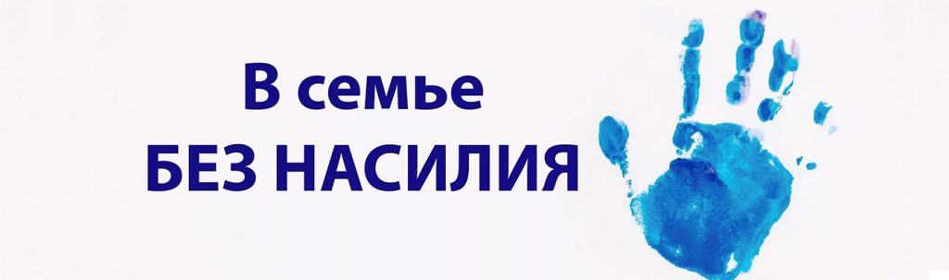
Выдержки из законодательных актов Республики Беларусь.
Предупреждение насилия в семье
В Республике Беларусь пока нет отдельного закона о предотвращении домашнего насилия. Международные документы, применимые на территории Беларуси, имеют декларативный характер. Нормы Уголовного кодекса и кодекса Республики Беларусь об административных правонарушениях направлены не на предупреждение, а на ликвидацию последствий случившегося, и начинают действовать после факта совершения насилия. Белорусское государство не имеет права вмешиваться в частную жизнь до факта совершения насилия на этапе его предотвращения.
На данный момент решение проблемы домашнего насилия в Республике Беларусь регулируется следующими нормативно-правовыми документами:
- Конституция Республики Беларусь;
- Уголовный кодекс Республики Беларусь;
- Кодекс Республики Беларусь об административных правонарушениях;
- Кодекс Республики Беларусь о браке и семье;
- Гражданский Кодекс Республики Беларусь;
- Закон Республики Беларусь «Об основах деятельности по профилактике правонарушений»;
- Закон Республики Беларусь «О социальном обслуживании».
Все люди имеют право жить БЕЗ НАСИЛИЯ (Всеобщая Декларация прав человека, принята Организацией Объединенных Наций в 1948 г.)
За совершение насилия в семье предусмотрена ОТВЕСТВЕННОСТЬ, в том числе и уголовная.
Ежегодно в Беларуси регистрируется около 400 причинений легких телесных повреждений (статья 153 Уголовного кодекса Республики Беларусь, наказывается вплоть до ареста на срок до трех месяцев) со стороны членов семьи и близких.
За истязание родных, то есть умышленное причинение продолжительной боли или мучений способами, вызывающими особые физические и психические страдания потерпевшего, либо систематическое нанесение побоев к наказанию до пяти лет лишения свободы осуждается более 500 семейных «скандалистов».
Насилию, сопряженному с умышленным причинением менее тяжкого телесного повреждения (наказывается штрафом, или исправительными работами на срок до двух лет, или арестом на срок до шести месяцев, или ограничением свободы на срок до трех лет, или лишением свободы на тот же срок) подвергаются примерно 120 потерпевших, более 350 – насилию с умышленным причинением тяжкого телесного повреждения (наказывается ограничением свободы на срок от трех до пяти лет или лишением свободы на срок от четырех до восьми лет).
Убийство наказывается лишением свободы на срок от восьми до двадцати пяти лет, или пожизненным заключением, или смертной казнью.
Не допускайте насилие в любом его проявлении. Помните, каждое преступление обязательно влечет заслуженное и справедливое наказание, а сожалеть о случившемся будет уже поздно.
- 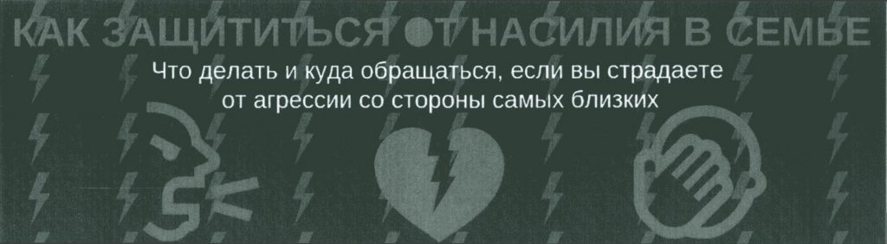
- 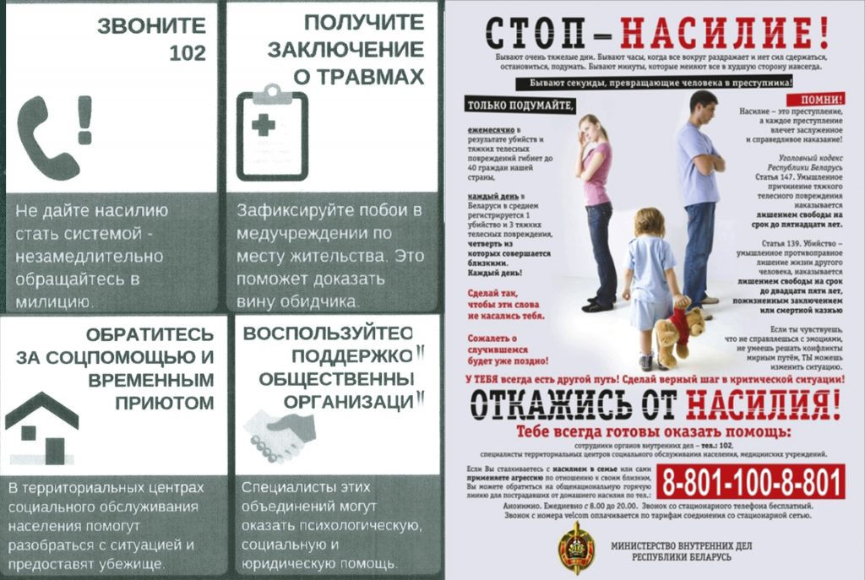
МИЛЫЕ БРАНЯТСЯ – ТОЛЬКО ТЕШАТСЯ?
БЬЕТ – ЗНАЧИТ ЛЮБИТ?
Это давно не воспринимается обществом и Законом утвердительно. Насилие в семье приводит к тяжким последствиям, в том числе непоправимым.
Ежегодно 150 человек (каждое четвертое убийство) погибают от рук близких людей. Убийство наказывается лишением свободы на срок от восьми до двадцати пяти лет, или пожизненным заключением.
Не допускайте насилие в любом его проявлении. Помните: каждое преступление обязательно влечет заслуженное и справедливое наказание, а сожалеть о случившемся будет уже поздно. Остановить насилие в Ваших силах.
ДОМАШНЕЕ НАСИЛИЕ – ЭТО НАРУШЕНИЕ ПРАВ ЧЕЛОВЕКА.
В подавляющем большинстве случаев жертвами насилия в семье становятся женщины. В супружеских или партнерских отношениях могут присутствовать как все виды насилия, так и некоторые из них. Все пары и семьи спорят, но спор может перерасти в ДОМАШНЕЕ НАСИЛИЕ, если Ваш партнер выбирает насильственные способы разрешения конфликта.
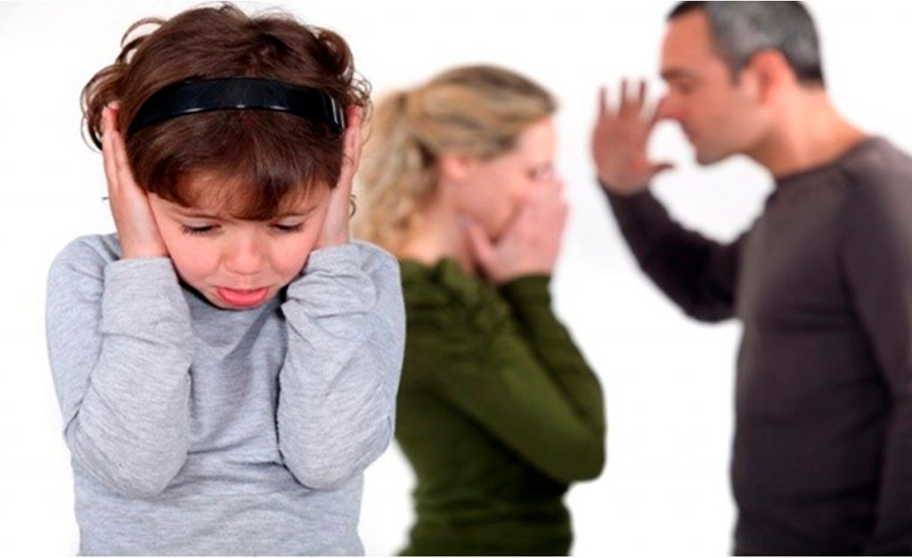
Как не стать жертвой домашнего тирана? Что делать, если в Вашей семье уже имеет место насилие?
- Если сложилась критическая ситуация, то постарайтесь незамедлительно покинуть квартиру.
- Попросите соседей, которым Вы больше других доверяете, чтобы они вызывали милицию, если услышат из Вашей квартиры крики.
- В случае же, если Вы не можете выйти из квартиры, необходимо:
- запереться в ванной с телефоном и попытаться вызвать милицию;
- позвонить друзьям или соседям и попросить их прийти на помощь;
- открыть окна, попытаться привлечь внимание прохожих;
- если Вам удалось попасть на лестничную площадку, то звоните во все двери, зовите на помощь. Даже если никто не выйдет, это может остудить нападающего, а у Вас будут свидетели в случае, если вы обратитесь в милицию.
Кто и как защитит детей от насилия и жестокого обращения?
Воспитание ребенка, забота о его здоровье и благополучии – это трудоемкий процесс, требующий от родителей много сил и терпения. Как показывает практика, даже в благополучных семьях, где родители испытывают искреннюю любовь и привязанность к своим детям, в воспитательном процессе могут использоваться такие формы воздействия на ребенка, как телесные наказания, запугивание, лишение ребенка общения или прогулки.
При этом, большинство родителей хорошо понимает, что такая тактика воспитания – это нарушение прав их детей, а также причина возможных отклонений в психическом и физическом развитии ребенка. Положение ребенка в семьях с более низким уровнем культуры, в семьях, где ребенок становится обузой, а не радостью жизни, значительно хуже. Указанные выше способы воспитания, которые для первой группы семей являются скорей исключением, здесь становятся нормой. Ситуация еще более обостряется, если один или оба родителя страдают зависимостью от алкоголизма или наркомании, или если семья испытывает постоянные финансовые трудности. Поэтому проблема насилия и жестокого обращения с детьми в семье сегодня – это тот вопрос, который нужно не просто обсуждать, но и принимать меры по его решению.
Жестокое обращение с детьми в семье (то есть несовершеннолетними гражданами от рождения до 18 лет) включает в себя любую форму плохого обращения, допускаемого родителями (другими членами семьи ребенка), опекунами, приемными родителями.
Различают четыре основные формы жестокого обращения с детьми: физическое, сексуальное, психическое насилие, пренебрежение основными нуждами ребенка.
Физическое насилие – это преднамеренное нанесение физических повреждений ребенку.
Сексуальное насилие – это вовлечение ребенка с его согласия или без такового в сексуальные действия с взрослыми с целью получения последними удовлетворения или выгоды. Согласие ребенка на сексуальный контакт не дает оснований считать его ненасильственным, поскольку ребенок не обладает свободой воли и не может предвидеть все негативные для себя последствия.
Психическое (эмоциональное) насилие – это периодическое, длительное или постоянное психическое воздействие на ребенка, тормозящее развитие личности и приводящее к формированию патологических черт характера.
К психической форме насилия относятся:
- открытое неприятие и постоянная критика ребенка;
- угрозы в адрес ребенка в открытой форме;
- замечания, высказанные в оскорбительной форме, унижающие достоинство ребенка;
- преднамеренное ограничение общения ребенка со сверстниками или другими значимыми взрослыми;
- ложь и невыполнения взрослыми своих обещаний;
- однократное грубое психическое воздействие, вызывающее у ребенка психическую травму.
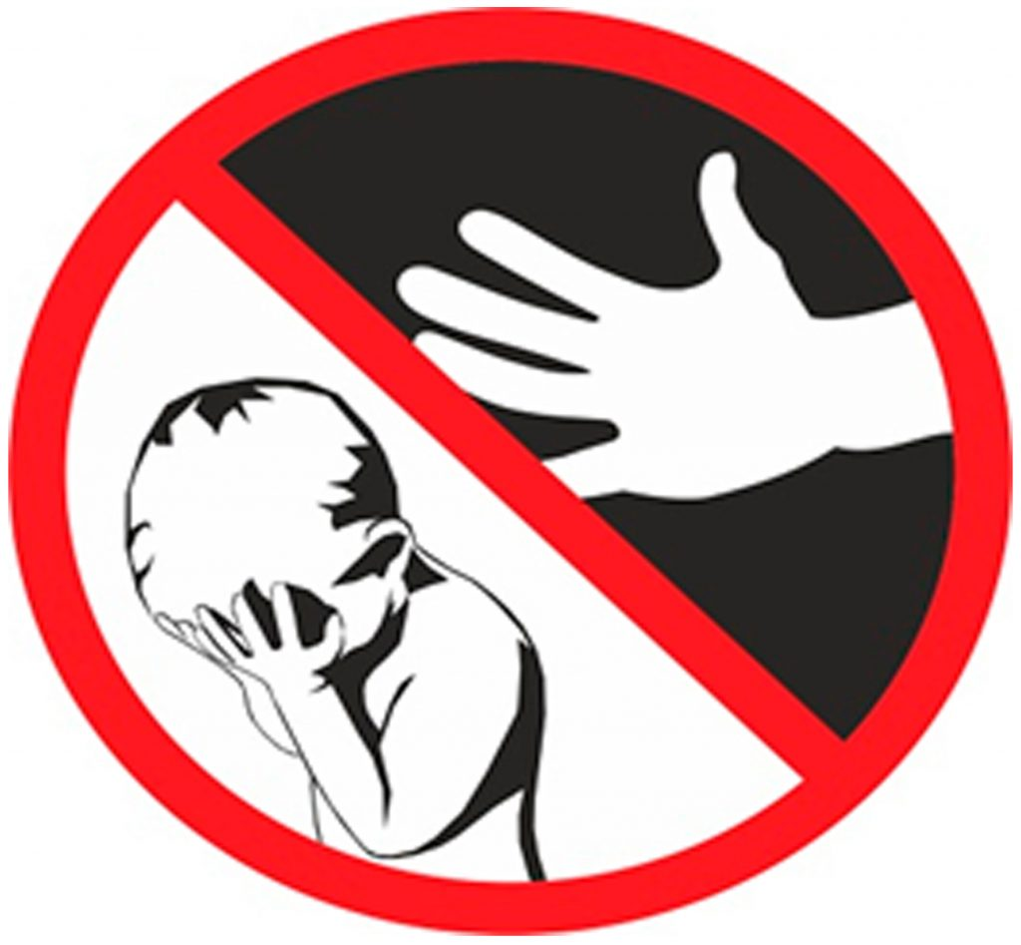
Пренебрежение нуждами ребенка – это отсутствие элементарной заботы о ребенке, в результате чего нарушается его эмоциональное состояние и появляется угроза его здоровью или развитию.
К пренебрежению элементарными нуждами относятся:
- отсутствие адекватных возрасту и потребностям ребенка питания, одежды, жилья, образования, медицинской помощи;
- отсутствие должного внимания и заботы, в результате чего ребенок может стать жертвой несчастного случая. Факторы риска, способствующие насилию и жестокому обращению с детьми.
- наличие в семье больного алкоголизмом или наркоманией, вернувшегося из мест лишения свободы;
- безработица, постоянные финансовые трудности;
- постоянные супружеские конфликты;
- низкий уровень культуры, образования;
- негативные семейные традиции;
- нежелательный ребенок;
- умственные или физические недостатки ребенка;
Дети, воспитывающиеся в семьях, где соседствуют несколько таких факторов, например алкоголизм одного или двух родителей, регулярные скандалы, финансовые трудности, еще больше подвержены опасности, стать жертвами жесткого обращения со стороны родителей или других близких родственников.
Жестокое обращение с детьми рассматривается действующим законодательством России как одна из форм злоупотребления родительскими правами. В связи с этим действия родителей или лиц их заменяющих, угрожающие физическому или психическому здоровью ребенка или его жизни, влекут за собой вмешательство в жизнедеятельность семьи извне.
Выявлением семьей, где дети могут быть подвергнуты насилию и жестокому обращению, занимаются в пределах своей компетенции учреждения здравоохранения, учреждения образования, органы опеки и попечительства, органы внутренних дел, жилищно-коммунальные хозяйства и иные государственные органы и организации. Сведения о фактах жесткого обращения с ребенком в семье могут быть также предоставлены в вышеназванные учреждения родственниками ребенка, его соседями и другими лицами, владеющими достоверными сведениями о сложившейся с конкретной семьёй сложной ситуации.
Сигналами для выявления семейного неблагополучия могут стать:
- состояние здоровья и внешний вид ребенка (опасное для жизни ребенка заболевание, лечением которого не занимаются родители; наличие травм, синяков; неряшливый вид ребенка и др.);
- особенности поведения ребенка в учреждениях образования (агрессивность в отношении сверстников и взрослых; замкнутость; чрезмерная возбудимость и др.);
- низкий уровень педагогического потенциала семьи (отсутствие интереса к делам ребенка в учебном заведении; уклонение от родительских обязанностей, отсутствие заботы; употребление алкоголя или других наркотических средств);
- отношение семьи к учреждению образования, которое посещает их ребенок (уклонение от контакта с работниками и администрацией учреждения образования; неявка на родительские собрания и др.);
- задолженность по плате за техническое обслуживание, пользование жилым помещением, коммунальные услуги;
- заявления в органы внутренних дел об уходах несовершеннолетних из дома, их розыске и др.
Лишение родительских прав – это очень жесткая мера, в результате которой страдают и родители, и их дети. Зачастую, следствием этого становится полная утрата детско-родительских взаимоотношений. Поэтому, обращаясь к людям, уже создавшим свои семьи, или еще только стоящим на пороге семейной жизни, хочется спросить: «Часто ли вы задумываетесь о том, насколько комфортно ваш ребенок чувствует себя в вашей семье или какое место займет ребенок в вашей будущей семье?»
ПАМЯТКА ДЛЯ РОДИТЕЛЕЙ
по профилактике насилия в семье
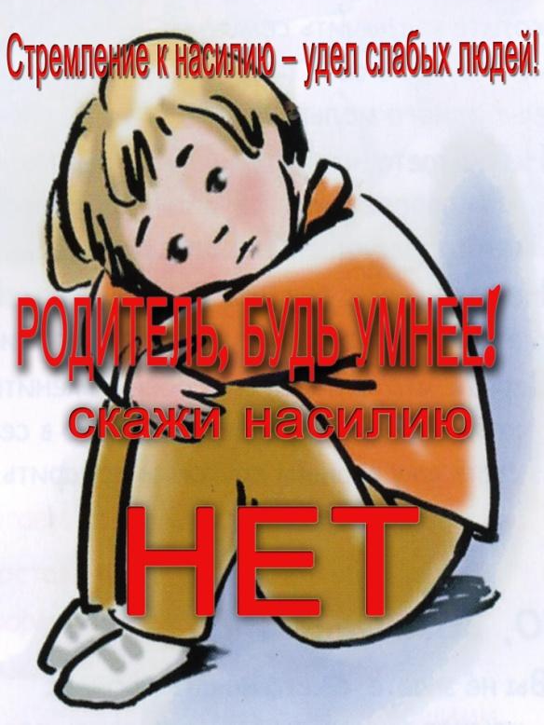
- Создайте дома среду, характеризующую теплом, положительным интересом и участием взрослых членов семьи к детям.
- Не используйте метод угроз и запугивания детей в решении домашних проблем.
- Не опускайтесь до взаимных оскорблений и резких обвинений в адрес друг друга и детей.
- Помните, что психологическое насилие (т.е. унижение чувства собственного достоинства, словесные оскорбления, грубость по отношению к детям) способно глубоко ранить ребёнка.
- Не используйте экономическое насилие к членам семьи.
- Старайтесь никогда не применять физическое насилие к кому бы то ни было.
- Заведите дома рыбок, хомячка, собаку, кошку или других животных. Помогите ребёнку в воспитании братьев наших меньших.
- Учите детей заботиться о младших, о пожилых людях, о больных и немощных.
- Рекомендуйте детям читать настоящую художественную литературу, помогайте им развивать хороший вкус в выборе видеофильмов. Читайте вместе с детьми.
- Искренне любите детей. Помните, что «лаской всегда добьёшься больше, чем грубой силой». В.А.Сухомлинский говорил: «Ребёнок ненавидит того, кто бьёт». Помните о личном примере. Будьте во всём образцом своим детям!

